……………. EĞİTİM-ÖĞRETİM YILI DİN KÜLTÜRÜ VE AHLAK BİLGİSİ 1. DÖNEM 2. YAZILI SINAVI (BEP )
- Aşağıdaki bilgilerden doğru olanların başına (D), yanlış olanların başına (Y) yazınız.(15 p )

( ) Dinimizin adı İslamiyettir.
( ) Namaz kılmak sevap kazandırır.
( ) Melekleri görebiliriz.
( ) Kitabımızın adı Kuran’ı Kerim’dir.
( ) Yalan söylemek günah değildir.

- Aşağıdaki resimlerle İslam’ın şartlarını eşleştiriniz. (25 p )

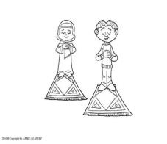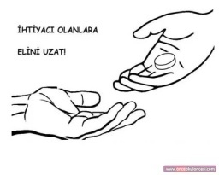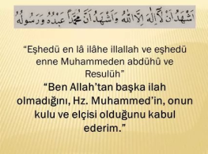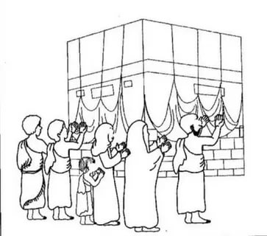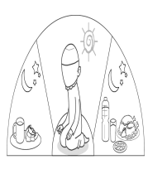

ORUÇ TUTMAK ZEKAT VERMEK NAMAZ KILMAK

KELİME-İ ŞEHADET GETİRMEK HACCA GİTMEK

C-Aşağıdaki sorularda doğru olduğunu düşündüğünüz seçeneği işaretleyiniz. (60 p )
- Allah’ın emir ve yasaklarını insanlara anlatan, Allah’ın görevlendirdiği kişilere ne denir?

- Peygamber B) Melek C) Öğretmen

- Günde beş vakit yaptığımız ibadetin adı nedir?

- Oruç tutmak B) Zekat vermek C) Namaz kılmak

- Müslümanların oruç tuttuğu ayın adı nedir?

- Recep Ayı B) Şaban Ayı C) Ramazan Ayı

- Peygamberimizin adı nedir?

- Hazreti Ömer B) Hazreti Muhammet C) Hazreti Ali

- Dinimizin emirlerini ve yasaklarını anlatan kitabımızın adı nedir?

- İncil B) Tevrat C) Kuran-ı Kerim

6. Aşağıdakilerden hangisi peygamberlerin özelliklerinden birisi değildir ?
A) Cinsiyetleri yoktur. B) Güvenilirdirler. C) Akıllı ve zeki insanlardır.

BAŞARILAR DİLERİM…

